- index.html 晒单分享 中间分享内容的标签 如果分享内容超过字数 请隐藏 否则下面一行的头像 昵称和日期都被挤掉了
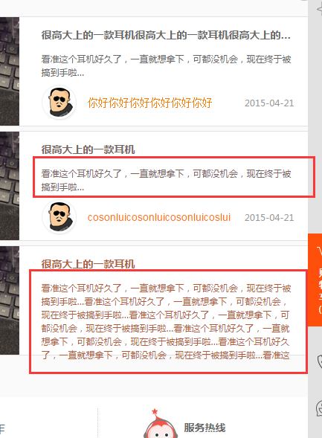

- 最新伙购达人 为了保证页面统一性 商品名称允许显示两行 请为标签设定隐藏
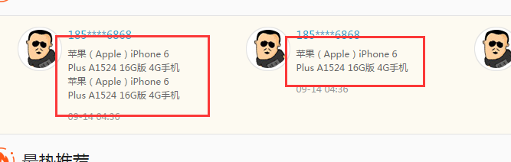

- 订单信息.html 订单信息-银行.html 等多个页面 头部搜索问题
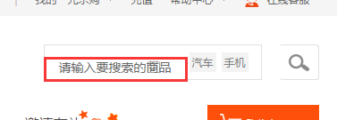


- 会员中心-查找好友.html 会员中心-获得的商品.html 等页面 tab栏缺切换交互 导致智能看到tab栏当前下面的内容 其他的看不见 请补充交互和剩余页面内容
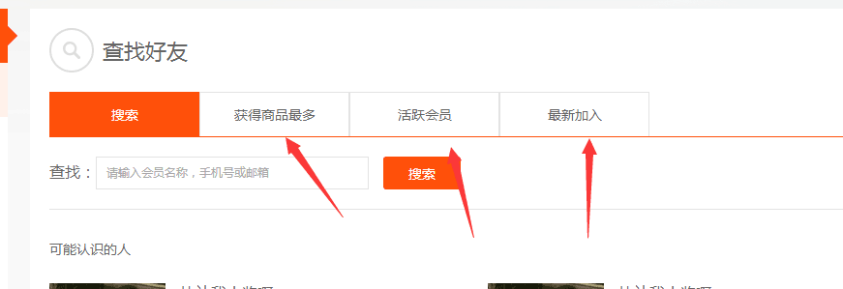

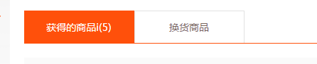

- 日期选择 请限定一下 否则还可以这样选
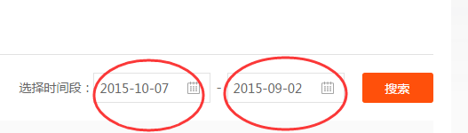
- 交互有问题 点击任意一个删除 都删除最后一个
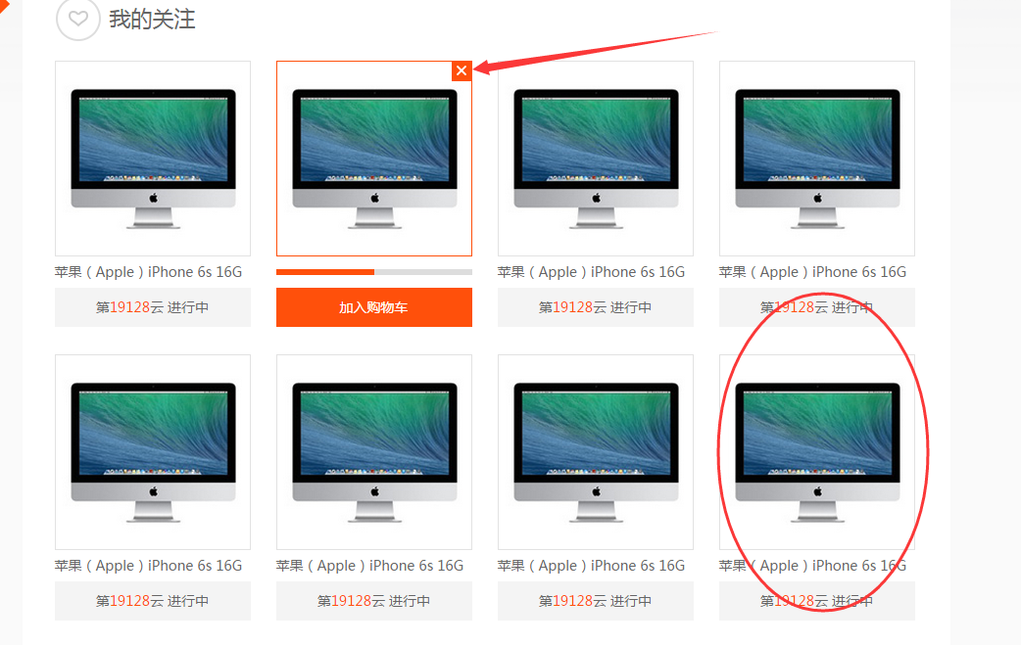

- 揭晓倒计时.html 限定隐藏
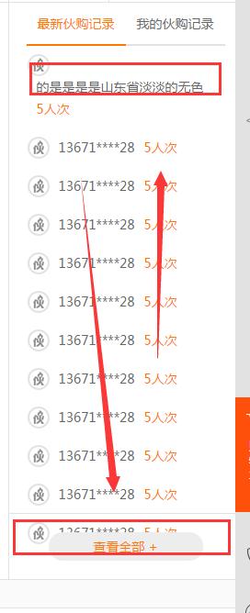

- 购物车问题
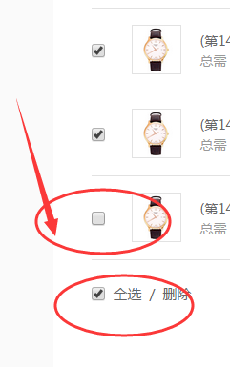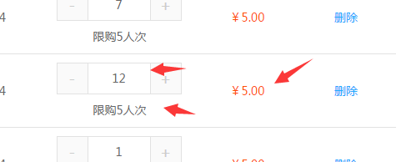

- 人气推荐 点击购物车图标 添加
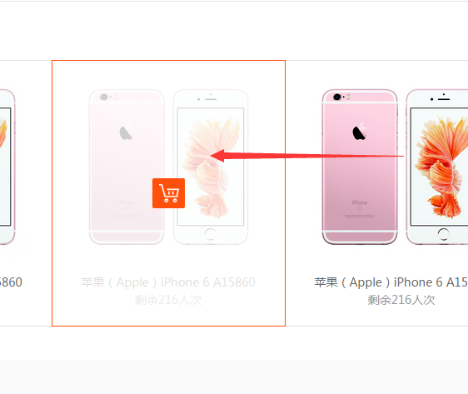
- 已揭晓状态.html 数据只能展开 无法隐藏
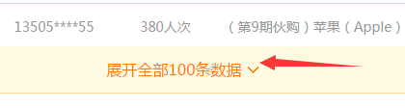

- 鼠标移上去有红色外边框显示
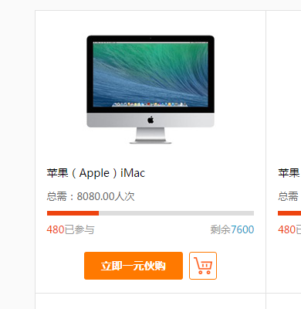

- index页面 侧边购物车 其他页面购物车请简化
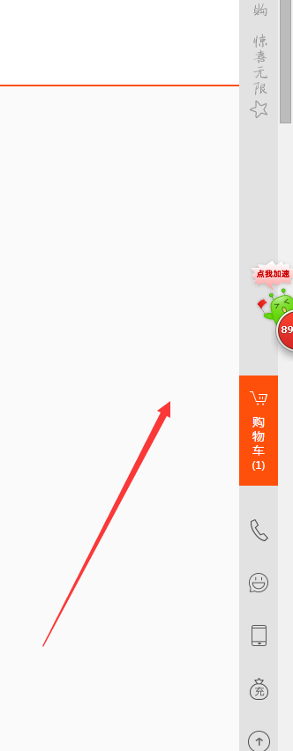
- 查找好友 请居中
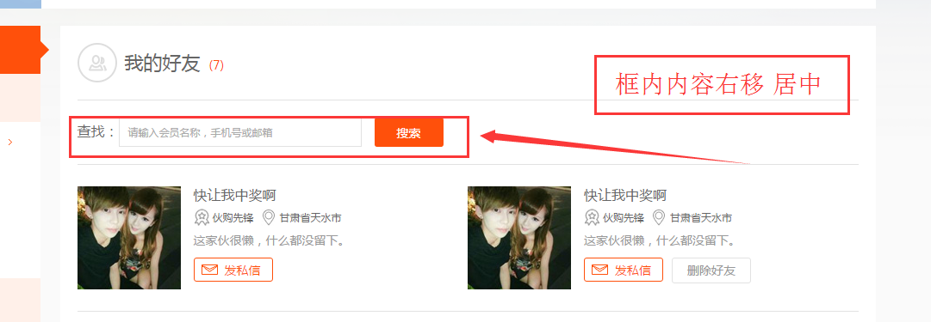

13、 这里显示注册手机号就可以了 不用带头像
